Ce document pédagogique sur les saisons a été réalisé par Mme Barbara LEPEU, certifiée de Lettres Modernes, pour ses ENA du collège Giono à Orange
Les douze mois de l’année…

En septembre
Je retourne à l’école.
Vive les copains et la récré,
Les cartables et les goûters,
Les trousses et les cahiers !
Fini, fini l’été !
En octobre
Il fait déjà froid.
Les hirondelles quittent les toits.
Les champignons dans les bois
Se montrent du doigt.
Les feuilles mortes crissent sous les pas
Me disent tout bas :
L’automne est là !
En novembre
Le ciel est gris :
Gris souris, gris tapis !
Les volets grincent dans le vent :
Bataclan ! Bataclan !
Moi, je patauge dans les flaques :
Flic flac ! flic flac !
En décembre
Noël attend les enfants
Et j’ouvre une à une
Les lucarnes de l’Avent
Dans le calendrier qui nous tend
Bonbons et chocolat,
Ô les petits gourmands !
En janvier
Commence la nouvelle année
Je dépose un baiser
Sur le bout de ton nez.
Une nouvelle fois
Je tire les rois
1 2 3, ce sera moi !
En février
Amusons-nous
Déguisons-nous !
Carnaval est là
Je serai souris ou petit rat
Colombine ou Bécassine.
Tu ne me reconnaîtras pas !
En mars
L’hiver marque le pas.
Revoilà le beau temps.
Voilà le printemps !
Les fleurs ouvrent les cœurs
Et nous apportent le bonheur.
En avril
Non, ne te découvre pas d’un fil !
La pluie voile de son rideau
Plaines et cours d’eau.
Le soleil rit derrière les nuages
Et fait de nous des enfants sages.
En mai
Oui, fais ce qui te plaît !
Et surtout n’oublie pas :
Un bisou
Deux bisous
Trois bisous
Pour maman, mamie, maminou,
Pleins de bisous partout !
Pleins de bisous tout doux !
En juin
Il fait beau.
Sors pelles et râteaux,
Casquettes et sacs à dos !
Va te promener !
Va chercher l’écureuil et le lapin
Au creux de tous les chemins.
En juillet
Les feux d’artifices éclairent
La nuit étoilée.
Les vacances ont commencé !
Sable doux et coquillages,
Je rêve sur la plage.
En août
Chaud ! Chaud ! Il fait trop chaud !
A l’ombre sous le parasol,
Je rêve de l’école…
Bientôt, bientôt,
Ce n'est pas trop tôt

VOCABULAIRE
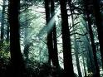
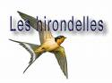

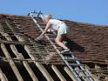
les hirondelles :

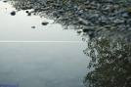
les toits: les bois :

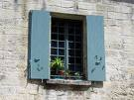
les flaques :
les volets:
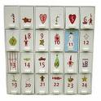

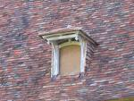
les lucarnes: le calendrier de l'Avent:

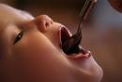
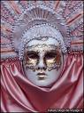
gourmand:
carnaval:

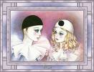
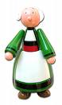

Colombine: Bécassine:

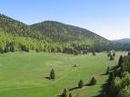
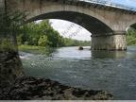

les plaines:

les cours d'eau:
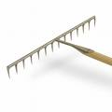
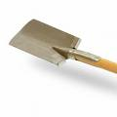
les râteaux :

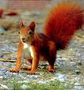
les pelles:
un écureuil:

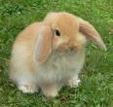
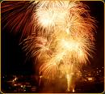
les feux d'artifice:

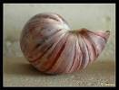
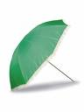
un lapin:
les coquillages:
le parasol:

VOCABULAIRE : mettre une légende à chaque image
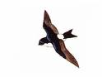

________________:

_______________: ___________________ :

_________________:
_____________:

_________________: _______________________:

_____________________:
___________________:

_________________: ___________________:

__________________:

______________
_______________:

_____________: _______________ :

_____________________:
_____________:
_______________:
_______________

_____________ :
_________________ :

Replace les mots dans le texte:

les hirondelles - les toits - les bois - les flaques - les volets - les lucarnes - le calendrier de l'Avent - gourmand – carnaval- Colombine – Bécassine- les plaines - les cours d'eau - les râteaux - les pelles - un écureuil - les feux d'artifice - un lapin - les coquillages – parasol

L'automne.

Ca y est ! C'est l'automne! Déjà les _______________________ se rassemblent sur les _________________ des maisons pour migrer dans les pays chauds! Dans les ________________ les ____________________ creusent leur terrier pour se mettre à l'abri et les _______________________ grimpent aux arbres pour faire leur réserve de provisions.
Fini l'été ! Ce n'est plus le moment de ramasser des _______________________ au bord de la mer ou de bronzer sous le ____________________. Plus besoin de _____________ et de _________________ pour faire des châteaux de sable !
Plus de baignade: les ___________________________ sont froids mais on peut patauger dans les ____________________. Les ________________ se couvrent de feuilles mortes couleur d'ambre. Les _______________ se ferment plus tôt et seules restent allumées les ______________________.
Il faudra bientôt sortir le _________________________________________ pour attendre Noël. Du chocolat pour les _______________ !
Bientôt les ____________________________________ du 31 décembre et les déguisements de _____________________________ ou ____________________________ pour le ________________________________.

a. Recopie le nom des animaux:
________________________________________________________________________________________________________________________________________
b. Recopie les mots qui appartiennent à la maison:
________________________________________________________________________________________________________________________________________
c. Recopie les mots qui font penser à l'eau:
________________________________________________________________________________________________________________________________________
d. Recopie les mots qui font penser à la plage:
________________________________________________________________________________________________________________________________________
e. Recopie les mots qui font penser à la nature:
________________________________________________________________________________________________________________________________________
f. Recopie les mots qui font penser à la fête:
________________________________________________________________________________________________________________________________________
g. Trouve un synonyme de « fenêtre » ____________________________________

h. Comment appelle-t-on quelqu'un qui aime bien manger? ____________________________________________________________________

